Название организации ________________________________ Адрес/контактный телефон ____________________________________
Размер | Рост | Кол-во | Размер | Рост | Кол-во
40 | 158-164 |  | 52 | 158-164
 | 170-176 |  |  | 170-176
 | 182-188 |  |  | 182-188
42 | 158-164 |  | 54 | 158-164
 | 170-176 |  |  | 170-176
 | 182-188 |  |  | 182-188
44 | 158-164 |  | 56 | 158-164
 | 170-176 |  |  | 170-176
 | 182-188 |  |  | 182-188
46 | 158-164 |  | 58 | 158-164
 | 170-176 |  |  | 170-176
 | 182-188 |  |  | 182-188
48 | 158-164 |  | 60 | 158-164
 | 170-176 |  |  | 170-176
 | 182-188 |  |  | 182-188
50 | 158-164 |  | 62 | 158-164
 | 170-176 |  |  | 170-176
 | 182-188 |  |  | 182-188
Итого: |  |  | Итого:
Название ООО ________________________________ ФИО контактного лица ____________________________________
Наименование изделия/комплекта: ___________________________________________________________________________________
Как определить размер

Определение одинарного размера Определение одинарного размера
Ог | От | Об | Размер
79-81 см | 59-62 см | 87-90 см | 40
83-86 см | 63-67 см | 91-94 см | 42
87-90 см | 68-72 см | 95-98 см | 44
91-94 см | 73-77 см | 99-102 см | 46
95-98 см | 78-82 см | 103-106 см | 48
99-102 см | 83-87 см | 107-110 см | 50
103-105 см | 88-92 см | 111-114 см | 52
106-109 см | 93-97 см | 115-118 см | 54
110-113 см | 98-102 см | 119-122 см | 56
114-117 см | 103-108 см | 121-126 см | 58
118-121 см | 109-110 см | 127-130 см | 60
122-125 см | 111-113 см | 131-134 см | 62
по обхвату груди. Женщины. по обхвату груди. Мужчины.
Ог | От | Об | Размер
83-86 см | 72-75 см | 89-92 см | 42
87-90 см | 76-79 см | 93-96 см | 44
91-94 см | 80-83 см | 97-99 см | 46
95-98 см | 84-87 см | 100-102 см | 48
99-102 см | 88-91 см | 103-105 см | 50
103-105 см | 92-95 см | 106-108 см | 52
106-109 см | 96-99 см | 109-111 см | 54
110-113 см | 100-103 см | 112-114 см | 56
114-117 см | 104-107 см | 115-116 см | 58
118-121 см | 108-111 см | 117-118 см | 60
122-125 см | 112-116 см | 119-122 см | 62

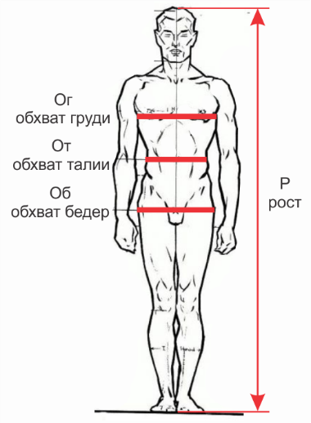
Рост
Стандартная ростовка | Ваш рост
158-164 | 155-167
170-176 | 168-179
182-188 | 180-191

Примечание:

